2018上海辰山第四届“药食同源与植物代谢”国际学术研讨会

第二轮通知

**The 4th International Symposium** **of** **Functional Food and Plant Metabolism**

Second Round

为了展示国内外在药食同源与植物代谢方面的最新研究进展与未来的发展方向，探讨组学、基因编辑等等新兴生命科学技术在该研究领域的应用及发展，我们定于2018年12月16日至17日在上海辰山植物园召开2018上海辰山第四届“药食同源与植物代谢”国际学术研讨会, 以促进同行间的交流与合作。会议拟邀请多位国内外相关领域的专家作大会报告，交流最新学术成果，诚邀广大同行的积极参加。现将有关事宜通知如下：

1. **会议主题：**

Omics Enabled Interrogation of Plant Metabolism

组学推动下的植物代谢研究时代

1. **议题**

* Comparative genomics facilitated understanding of plant metabolism

比较基因组学促进的植物代谢研究

* Metabolomics-driven discoveries in plant functional genomics

代谢组学驱动下的植物功能基因组学研究

* Development and deployment of genome editing tools in manipulation of plant metabolism

基因编辑工具在植物代谢研究中的应用与发展

1. **时间：**2018年12月16日下午—12月17日

（12月15日-16日上午为注册时间）

1. **地点：**中国科学院上海辰山植物科学研究中心二楼报告厅（上海松江区辰塔路/佘天昆公路，近上海辰山植物园3号门）
2. **组织机构**

**主办单位：**

中国植物生理与分子生物学学会

**承办单位：**

上海辰山植物园（中国科学院上海辰山植物科学研究中心）

上海市资源植物功能基因组学重点实验室

上海市植物生理与植物分子生物学学会

加州大学戴维斯分校 (UC Davis)

英国John Innes Centre研究所

1. **学术委员会**

**名誉主席：**许智宏 中科院院士、北京大学教授

上海市资源植物功能基因组学重点实验室学术委员会主任

**主 席：**陈晓亚 中科院上海生科院植物生理生态研究所研究员、院士

中国植物生理与分子生物学学会理事长

中科院上海辰山植物科学研究中心主任

Cathie Martin 英国皇家学院院士

英国John Innes Cetre研究所研究员

中科院上海辰山植物科学研究中心兼职研究员

**副 主 席**：田 莉 美国加州大学戴维斯分校植物科学系副教授

中科院上海辰山植物科学研究中心兼职研究员

胡永红 上海辰山植物园执行园长

中科院上海辰山植物科学研究中心副主任

上海市资源植物功能基因组学重点实验室主任

**委 员**：

黄继荣     中科院上海生科院植物生理生态研究所研究员

 王   瑛     中国科学院华南植物园研究员

匡汉晖 华中农业大学教授

Ralph Bock 德国马普分子植物生理所所长

Vincenzo De Luca, 加拿大布鲁克大学教授

Luca Comai, 美国加州大学戴维斯分校教授

Bjoern Hamberger, 美国密西根州立大学教授

1. **日程安排**

|  |  |  |  |
| --- | --- | --- | --- |
| 时间 | | 内容 | 地点 |
| 2018年12月15日  （周六） | 14:00-20:00 | 会议注册 | 大众国际会议中心 |
| 2018年12月16日  （周日） | 9:00 -12:00 | 会议注册 | 大众国际会议中心 |
| 9:30-11:30 | 园区参观 | 植物园园区 |
| 11:30-13:00 | 午餐 | 大众国际会议中心 |
| 13:30-14:00 | 大会开幕式 | 科研中心二楼报告厅 |
| 14:00-15:20 | 学术报告 | 科研中心二楼报告厅 |
| 15:20-15:35 | 茶歇 | 科研中心二楼大厅 |
| 15:35-17:35 | 学术报告 | 科研中心二楼报告厅 |
| 17:50-19:00 | 欢迎晚宴 | 大众国际会议中心 |
| 2018年12月17日  （周一） | 9:00-10:30 | 学术报告 | 科研中心二楼报告厅 |
| 10:30-10:45 | 茶歇 | 科研中心二楼大厅 |
| 10:45-11:45 | 学术报告 | 科研中心二楼报告厅 |
| 12:00-13:00 | 午餐 | 大众国际会议中心 |
| 13:30-15:00 | 学术报告 | 科研中心二楼报告厅 |
| 15:00-15:10 | 大会总结 | 科研中心二楼报告厅 |

1. **特邀报告**

|  |  |  |
| --- | --- | --- |
| **姓名** | **单位** | **报告题目** |
| Ralph Bock | Max Planck Institute of Molecular Plant Physiology  德国马普分子植物生理所 | Metabolic pathway engineering in transgenic chloroplasts（keynote） |
| Cathie Martin | 英国John Innes Centre | Evolution of the biosynthetic pathway for 4’ deoxyflavones in *Scutellaria baicalensis*, the golden herb of the Chinese medicinal garden（keynote） |
| Bjoern Hamberger | Michigan State University, USA  美国密西根州立大学 | 待更新 |
| Léon Otten | Department of Molecular Mechanisms of Phenotypic Plasticity, Institut de Biologie Moléculaire des Plantes法国植物分子生物学研究所 | Natural transformants and the mechanism of action of a 6b transgene, TE-2-6b |
| Luca Comai | University of California, Davis, USA  美国加州大学戴维斯分校 | 待更新 |
| Saleh Alseekh | Max Planck Institute of Molecular Plant Physiology  德国马普分子植物生理所 | Genetic architecture of fruit metabolic composition traits in tomato |
| Takayuki Tohge | Nara Institute of Science and Technology (NAIST)  日本奈良理工学院 | Metabolomics-assisted functional genomics of plant phenolic secondary metabolism |
| Vincenzo De Luca | Brock University, Canada  加拿大布鲁克大学 | Completion of the 29-step pathway for biosynthesis of dimeric anticancer alkaloids in *Catharanthus roseus*. |
| Yariv Brotman | Ben-Gurion University of the Negev，Department of Life Sciences  本古里安大学 | 待更新 |
| 蔡梦浩 | 华东理工大学 | Ethanol driven biosynthetic platform for acetyl-CoA derived natural drugs |
| 匡汉晖 | 华中农业大学 | Speech Title: Genetic Regulation of Anthocyanin Biosynthesis in Vegetables（蔬菜中花青素合成的遗传调控） |
| 罗杰 | 海南大学 | 待定 |
| 张阳 | 四川大学 | Biosynthetic pathway and metabolic engineering of bioactive compounds in Medicinal Plant Echinacea spp.（药用植物紫锥菊药用成分的代谢途径及代谢工程研究） |
| 赵乔 | 清华大学 | Glycosylation in the phenylpropanoid pathway |

1. **会议注册与报名：**

**参会报名**：请登录会议报名链接网址进行会议注册报名；(注意：QQ邮箱可能拦截会议系统邮件) : http://www.ibiodiversity.net/meeting/Conference.html?groupid=FFPM2018

会议报名截止日期**2018年12月5日**。会议人员控制在200名左右，额满为止。

**论文摘要及壁报：**

参会者可提交工作论文摘要和壁报；并请在报名系统做好相关备注。

英文论文摘要：包括题目、作者、单位、E-mail、关键词等信息，摘要部分文字不超过500字。论文摘要截止日期12月3日。

壁报具体规格为A0，1189mm（高）*841mm（宽），内容文字为英语或中英文对照。会议将设墙报评比环节，优胜者将给予一定形式的奖励。

1. **会议注册费：**

会务费含会议资料费、茶歇、餐费、指定宾馆与会场往返交通费等**。**

请汇款至以下账户：

**单位名称：上海辰山植物园**

**开户行：浦发银行第一营业部**

**开户账号：97990155260000204**

**转账时，请注明：“药食同源会议”，同时请注明参会人姓名及所需的发票抬头。**

**我们将在会议期间统一发放发票。发票为增值税普通发票，内容为“培训费”。**

**缴费咨询：辰山植物园财务部 沈小姐 021-37792288*833**

|  |  |  |  |
| --- | --- | --- | --- |
| **完成报名缴费时间** | **2018年10月30日前** | **2018年12月5日前** | **2018年12月5日后** |
| **一般参会者** | 1000元/人 | 1200元/人 | 1500元/人 |
| **学生** | 600元/人 | 700元/人 | 800元/人 |

**会场周边住宿（费用自理）**

1.上海大众国际会议中心（距离会场约1.5公里）

联系电话：021-57795555

双人标间/单人间价格：360元/间

地址：上海市松江区佘天昆路1515号（近上海辰山植物园2号门）

1. **会场及周边交通信息图**

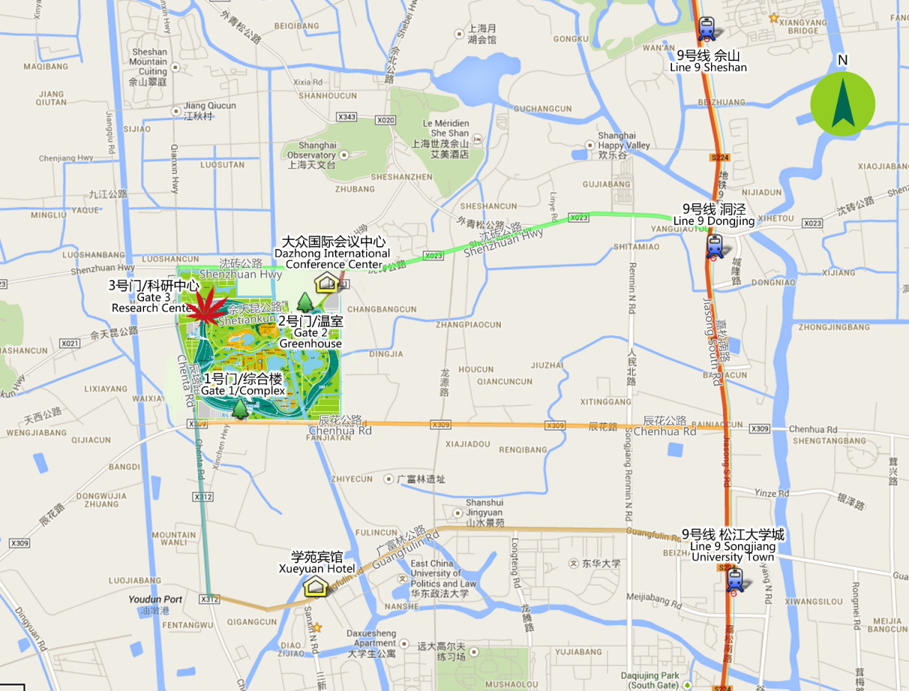

会务咨询联系人： 杨舒婷 （021-37792288-960，[shootingy@163.com](mailto:shootingy@163.com)）

李佳（021-37792288-969，[lijia@csnbgsh.cn](mailto:lijia@csnbgsh.cn)）

**本会议接受2-3家会议赞助，有意向的赞助商可与杨舒婷联系！**

中国植物生理与分子生物学学会

上海市资源植物功能基因组重点实验室(代章)

2018年11月